Секретные материалы

Оригинальное название: The X-Files: I Want to Believe
Год выхода: 2008
Жанр: Фантастика, детектив
Выпущено: США / Канада, Crying Box Productions
Продолжительность: 01:39:03
Режисер: Крис Картер
В ролях: Дэвид Духовны, Джилиан Андерсон, Аманда Пит, Билли Коннолли, Игзибит, Каллум Кейт Ренни, Адам Годли, Алекс Дьякун, Ники Линн Ококс, Фагин Вудкок

Помните сериал «Секретные материалы»? Когда что ни серия – поджилки трясутся от различных паранормальных явлений, а зеленые человечки, о которых нам рассказывали в сказках и мультиках, вовсе не зеленые и не всегда такие доброжелательные, как хотелось бы. Несколько сезонов человечество было на грани катастрофы: инопланетные вторжения, неразгаданные тайные происшествия, необъяснимые факты. Множество парадоксов затрагивали наши умы и приводили то в отчаяние, то в бурный восторг. Все это дарили нам минуты этого сериала.
Он длился несколько сезонов и всем уже привычные Фокс Маулдер и Дана Скали приковывали к телеэкранам, да бы взахлеб насладиться расследованиями невероятного характера. И так же, как и мы, насмотревшись этих бесконечных серий, Крис Картер (режисер) снял полнометражный фильм «Секретные материалы. Хочу верить». Казалось бы, столько сезонов и вот некий второй (!) итог. И что мы смогли увидеть? Серийные убийства – центральные события.

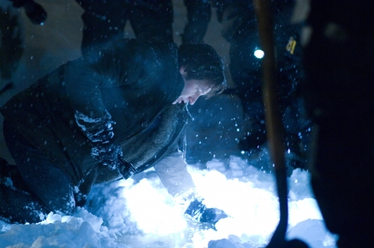

Долгожданный роман (хоть это и несколько банально, но все же приятно) между Фоксом и Скали.



А также другие линии жизни, по мнению режиссера оставленные на второй план, но все же, для меня по-крайней мере, намного затронувшие, чем центральная эпопея, хотя может и была такая задумка.
Подведя промежуточный итог, можно разочароваться любителям уфологии, а также паранормальных явлений, которые так притягивали сезон за сезоном нас к экрану телевизора в расследованиях этой пары. Таинственность, которой отличался этот сериал от других, испарилась или выдохлась, уж как Вам удобно, еще в сериале. Здесь Вы не найдете ничего даже похожего. Кому тогда был адресован фильм? Любителям непосредственно актеров или режиссер таким образом хотел нас удивить, превратив культовый сериал в обычный триллер что ли?
Маулдэр – агент ФБР в отставке, за непризнанные среди коллег расследования все-таки остается верен своему делу, но в отшельничестве, а Дана (также отошла от дел ФБР) посвятила себя лечению людей – успешный нейрохирург, которая борется за жизнь маленького мальчика (своего пациента). У каждого своя жизнь! Но…
Агенты нуждаются в помощи Маулдера – пропал их коллега, которого они не могут найти и сталкиваются с известными и близкими на их взгляд явлениями для Маулдера. Им помогает, как это ни страшно звучит, экстрасенс-педофил, который, как иглу в стоге сена, среди бесконечных снежных просторов, находит заледеневшую оторванную руку.

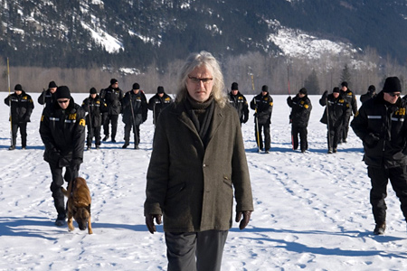

Как? Утверждает, что видит. И здесь сталкиваются «Вера» и «Факты», олицетворившиеся в Маулдере и Скали. Она ему не верит и всему находит весомое объяснение, он, в свою очередь, пытается ее разубедить, что оказывается бесполезным. Борьба взглядов в команде – это раскол. Так и произошло.
Маулдер продолжает расследование, он верит, что правда и разъяснение где-то близко. У Скали все сложнее, она абсолютно не хочет вникать в ФБР-овские дела, сейчас ее беспокоит, как все утверждают, неизлечимо больной мальчик, но не для Скали. «Не сдавайтесь!», - обращено было к ней от ненавистного экстрасенса. Почему именно ей? Что он знает или видит? Отсутствие ответа сводит ее с ума и она решает поехать к нему и во всем разобраться. Но не оправдались ее ожидание – это не физика, химия, где все точно, в сфере экстрасенсерии все иначе. В разговоре со Скали у экстрасенса случается приступ, впоследствии у него обнаруживается рак.
«Не сдавайтесь!». И как бы ни был отвратителен ей этот экстрасенс, она не сдается. Решается на серьезную серию операций для мальчика, ведущая к неизвестным последствиям – или «ДА» или…
Тем временем, мы, наблюдаем за другой стороной фильма. Серия пропаж людей продолжается. Непонятная лаборатория, в которую свозят их, бесконечное количество собак, живущих там, тело неизвестного человека, над которым кропит большое количество врачей и сам похититель, так опекающий его. Зачем это все? Собаки и люди, где аналогия?
С этой неизвестностью, безусловно, справятся два наших профессионала. Пересадка органов, собаки – для опытов, человек, лежащий на кушетке, как какой-то страшный пазл, собран по частям, частям…я думаю понятно кого. Может в этом была мистика, которую подразумевал режиссер? Это остается загадкой.
После развала тандема главных героев, Маулдер в одиночку пытается разоблачить преступников. Совершенно случайно попав на след подозреваемого, устремляется за ним. Резкий поворот – и он напарывается на ковш этого злосчастного трактора, на котором ездит преступник и оказывается на дне пропасти не без его помощи. Весь в крови и без сил он не останавливается и идет дальше на поиски, теперь уже пешком, тяжело дыша и истекая кровью. Обнаруживает заброшенный склад, пробирается туда, но опять удача не на его стороне. Вроде бы ушел от преследования этих таинственных похитителей людей, попал в эту лабораторию, но укол лекарства обезвредил его. Оттянутый, как ненужная вещь и брошенный на земле вместе с множеством трупов он приходит немного в себя. Перед ним открывается устрашающая картина. Рядом с ним лежат мертвецы, напротив он видит большой пень для рубки мяса и топор, до которого он пытается дотянуться, но нет. Преступник пресекает его попытки и кладет его на него, замахивается, но…получает удар по голове? «Скалли! Наконец-то!», - вскрикнула я, и думаю, была не единственная.
Как мы - любители сериала привыкли к ее помощи. Разногласия и ссоры никогда не останавливали ее. Она всегда была рядом с Маулдером. Была, есть и будет! Все это время она переживала и беспокоилась. Маулдер оставил в разбитой машине телефон, нет связи, что делать? «Действовать!» - единственный ответ, незамедлительно всплывший у нее в голове. Бывший ФБР-овец не мог не остаться без друзей в этой организацию Заручившись их поддержкой они идут на помощь Маулдеру. И не безуспешно! Спасение, встреча, прощение и жизнь заново.
Банда экспериментаторов над человеком разоблачена. Преступление раскрыто, но всякий конец это начало нового.
«Never give up!» - относилось именно к Скалли, потому что ее жизнь – это не только расследования в ФБР. В ее жизнь вошел маленький мальчик, которому Скалли сможет помочь. Серия операций, которую она начала поставит его на ноги! Мы в это верим, люди, которые посмотрели фильм и те, которые еще им будут наслаждаться.
Верим…

Christin de Lari

Ролик: http://www.youtube.com/watch?v=I44WN5JN4ts

